**« Семья начало всех начал»**

7 июля 2017 г. в сельской детской библиотеке ст. Кавказской был поведён День информации «Семья начало всех начал», посвященный Дню семьи, любви и верности. Дети узнали историю праздника, познакомились с его символом – ромашкой, которая с древних времён была знаком любви, прослушали рассказ о покровителях праздника 8 июля – Петре и Февронии.

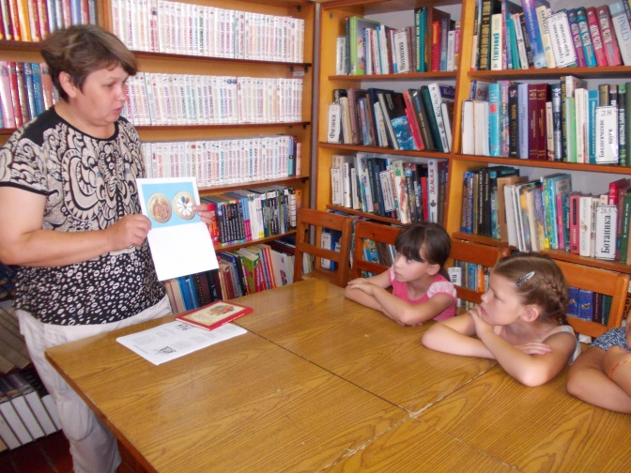 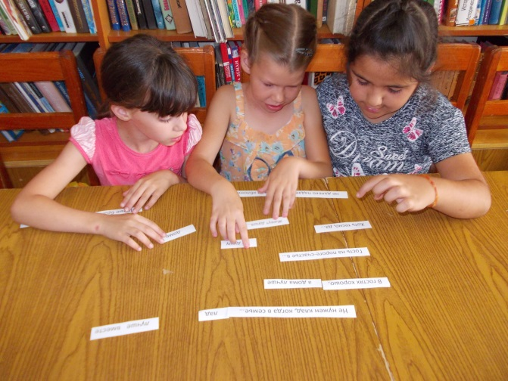

Также ребята отгадывали загадки в конкурсе загадки в конкурсе «Семейные загадки», собирали из разрезанных фрагментов пословицы в игре «Пословица недаром молвится», участвовали в конкурсе «Назови ласковые слова», в котором дети должны были назвать ласковые слова друг другу.

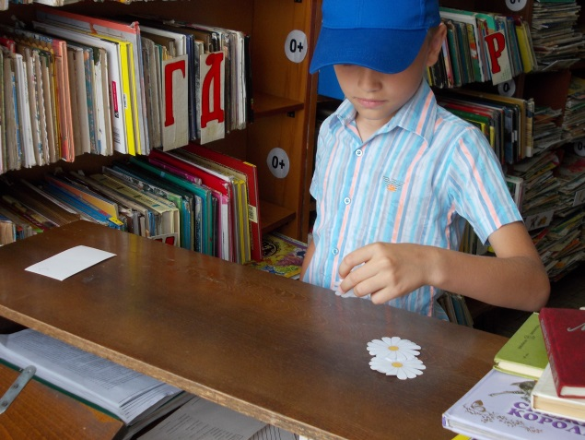 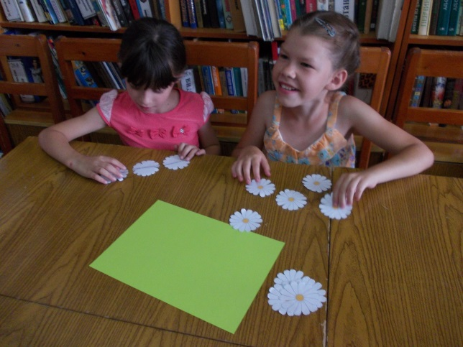

Всем читателям библиотеки в этот день были подарены символические медали – ромашки с добрыми пожеланиями, а также все желающие могли просмотреть добрые семейные мультфильмы («Трое из Простоквашино», «Домовёнок Кузя»).